ДЕПАРТАМЕНТ СПЕЦІАЛІЗОВАНОЇ ПІДГОТОВКИ ТА КІНОЛОГІЧНОГО ЗАБЕЗПЕЧЕННЯ ДЕРЖМИТСЛУЖБИ

Курс дистанційного навчання
«Викривач корупції та організація роботи з викривачами корупції в Держмитслужбі»

Хмельницький, 2025

Частина 2

Тема 2. ПРАВА ТА ГАРАНТІЇ ЗАХИСТУ ВИКРИВАЧА
- Права викривача
- Поняття «безоплатна вторинна правова допомога»
- Конфіденційність викривача
- Підстави для вжиття заходів безпеки
- Обставини, які виключають можливість отримання винагороди
- Етапи та строки інформування викривача щодо повідомлення про корупцію

Права викривача

В попередніх матеріалах ми з’ясували, що статус викривача особа набуває з моменту повідомлення про корупцію. Відповідно, що з цього моменту особа набуває права викривача.
Які ж права для викривачів корупції передбачені українським законодавством?
Права викривачів корупції визначені у частині 2 статті 53-3 Закону України «Про запобігання корупції».
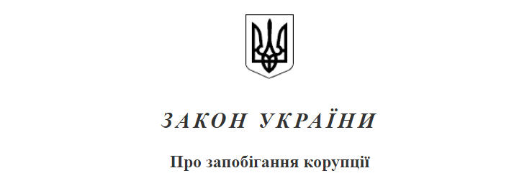
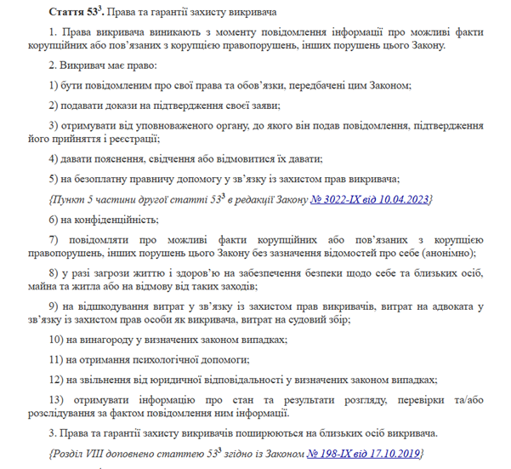

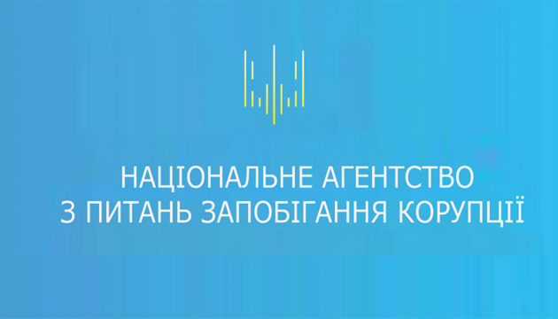
Національне агентство з питань запобігання корупції (НАЗК) звертає увагу на деякі аспекти прав, якими володіє викривач. Розглянемо такі аспекти:
Отже викривач має право:
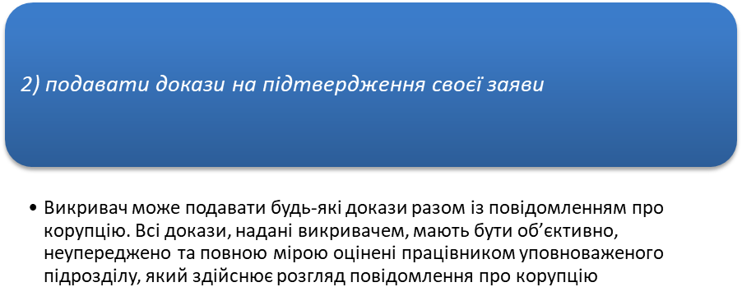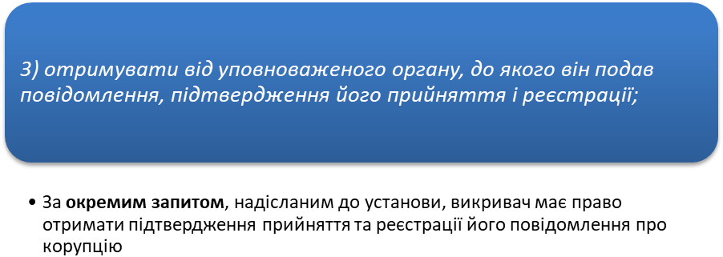

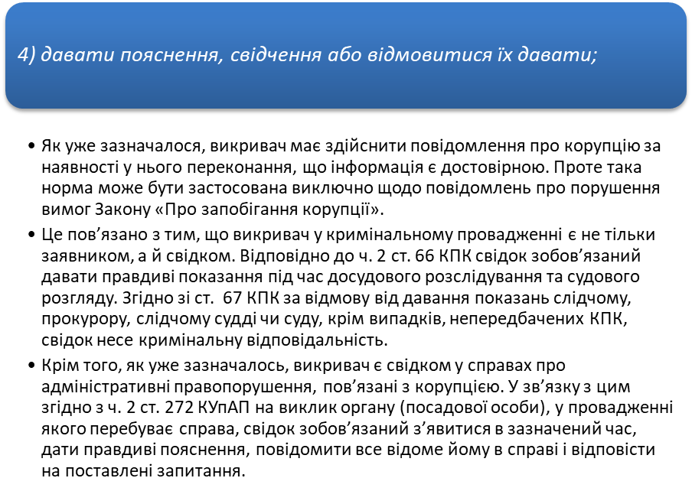
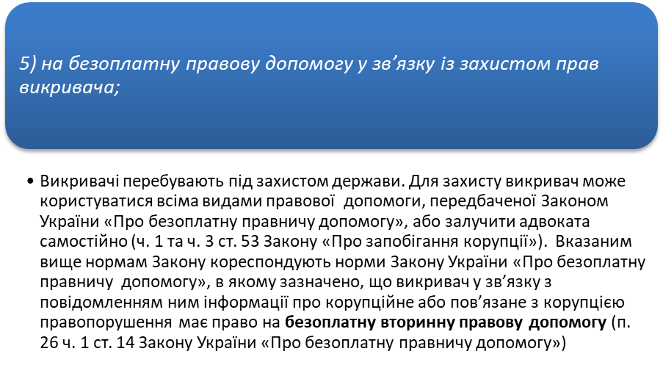



Безоплатна вторинна правнича допомога
Познайомимося з поняттям «безоплатна правнича допомога»
Право на безоплатну правничу допомогу згідно з Конституцією України та Законом України «Про безоплатну правничу допомогу» мають усі особи, які перебувають під юрисдикцією України, в тому числі іноземці, особи без громадянства, біженці, особи, які потребують додаткового захисту.
Така допомога поділяється на:
- Безоплатну первинну правничу допомогу
- Безоплатну вторинну правничу допомогу
Безоплатна первинна правнича допомога – це фактично надання консультацій будь-кому з громадян України.
Безоплатна первинна правнича допомога - вид державної гарантії, що полягає в інформуванні особи про її права і свободи та обов’язки, порядок їх реалізації та виконання, відновлення прав у випадку їх порушення та порядок оскарження рішень, дій чи бездіяльності органів державної влади, органів місцевого самоврядування, посадових і службових осіб.
Поняття «безоплатна вторинна правнича допомога» потребує більш детального поясненння.
Право на безоплатну вторинну правову допомогу, на відміну від первинної, мають певні категорії осіб. Це малозабезпечені особи, особи з інвалідністю, учасники бойових дій, внутрішньо переміщені особи, постраждалі від домашнього насильства, діти та інші соціально вразливі верстви населення, а також викривачі корупції.
Безоплатна вторинна правнича допомога включає надання таких видів правових послуг:
1) захист;
2) здійснення представництва інтересів осіб, що мають право на безоплатну вторинну правничу допомогу, в судах, інших державних органах, органах місцевого самоврядування, перед іншими особами;
3) складення документів процесуального характеру.
Звернення про надання одного з вказаних видів правових послуг подається викривачем до Центру з надання безоплатної правничої допомоги за місцем фактичного проживання.
Разом із зверненням про надання безоплатної вторинної правничої допомоги викривач повинен подати документи, що підтверджують здійснення ним повідомлення про можливі факти корупційних або пов’язаних з корупцією правопорушень, інших порушень Закону України «Про запобігання корупції».
Такими документами можуть бути, зокрема:
1) копія відповіді органу (закладу, установи, організації або юридичної особи) на повідомлення (заяву, скаргу тощо) викривача;
2) копія листа органу або юридичної особи про результати попередньої перевірки за повідомленням викривача про можливі факти корупційних або пов’язаних з корупцією правопорушень, інших порушень Закону України «Про запобігання корупції»;
3) копія повідомлення Національному агентству з питань запобігання корупції про початок досудового розслідування за участю викривача;
4) копія повідомлення Національному агентству з питань запобігання корупції про участь викривача у справі про адміністративне правопорушення, пов’язане з корупцією;
5) витяг з Єдиного реєстру досудових розслідувань, до якого внесено відомості про заявника (викривача) у справі про корупційний злочин;
6) інші документи, видані уповноваженими органами, які підтверджують, що особа є викривачем у зв’язку із повідомленням нею інформації про можливі факти корупційних або пов’язаних з корупцією правопорушень, інших порушень Закону України «Про запобігання корупції»

Повернемося до інших моментів, пов’язаних з правами викривачів.
Також викривач має право:
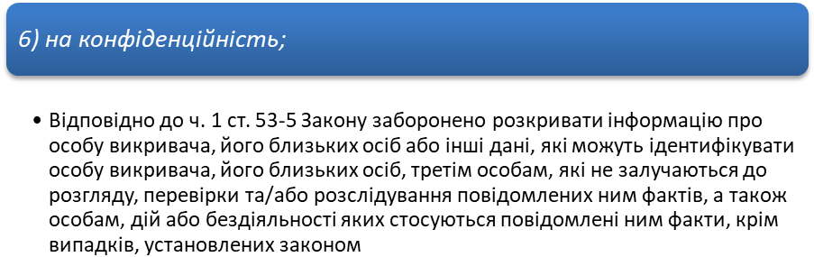

Конфіденційність

Поняття «конфіденційність» не просте і теж потребує роз’яснення.

Конфіденційність викривача – це забезпечення установою, до якої звернувся викривач з повідомленням про корупцію, нерозголошення третім особам (крім тих, хто залучається до перевірки повідомлення) інформації про особу викривача, його близьких осіб або повідомлених викривачем фактів, які можуть ідентифікувати викривача чи його близьких осіб. Конфіденційною інформацією про викривача є відомості, які дають можливість його ідентифікувати, зокрема:
1) прізвище, ім’я, по батькові;
2) дата і місце народження;
3) місце роботи та посада;
4) місце проходження військової служби;
5) місце навчання/стажування;
6) відомості, які ідентифікують викривача як суб’єкта підприємницької діяльності;
7) сімейний стан;
8) адреса проживання, роботи;
9) номер телефону, поштової скриньки, інші персоніфіковані канали зв’язку;
10) зображення викривача;
11) інформація про акаунти викривача в соціальних мережах;
12) будь-які інші відомості, які дають змогу ідентифікувати особу викривача.

Норми щодо забезпечення конфіденційності викривача в адміністративному процесі містить КУпАП.
Відповідно до ч. 3 ст. 272 КУпАП викривач має право на збереження конфіденційності інформації стосовно нього під час надання пояснень у справі.
Крім того, згідно з ч. 1 ст. 256 КУпАП протокол про адміністративне правопорушення має містити прізвище викривача (за його письмовою згодою).
Щодо дотримання конфіденційності відповідно до вимог кримінального процесу, то необхідно зазначити, що слідчі, при ознайомленні учасників кримінального провадження з матеріалами досудового розслідування, зобов’язані забезпечувати дотримання конфіденційності викривача та не допускати розкриття інформації про особу викривача або інших відомостей, які дають можливість його ідентифікувати, особам, дії або бездіяльності яких стосуються повідомлені викривачем факти.
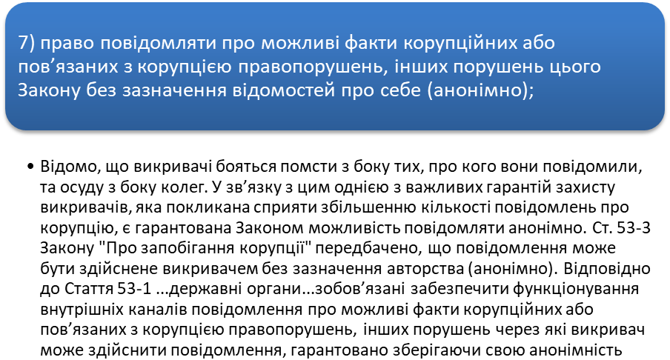
Подання повідомлень (у тому числі анонімних) через внутрішні канали повідомлення про можливі факти корупційних або пов’язаних з корупцією правопорушень, інших порушень цього Закону здійснюється через відкритий для цілодобового доступу Єдиний портал повідомлень викривачів (ЄППВ) та спеціальні телефонні лінії. (про ЄППВ див. частину 4 нашого Курсу)

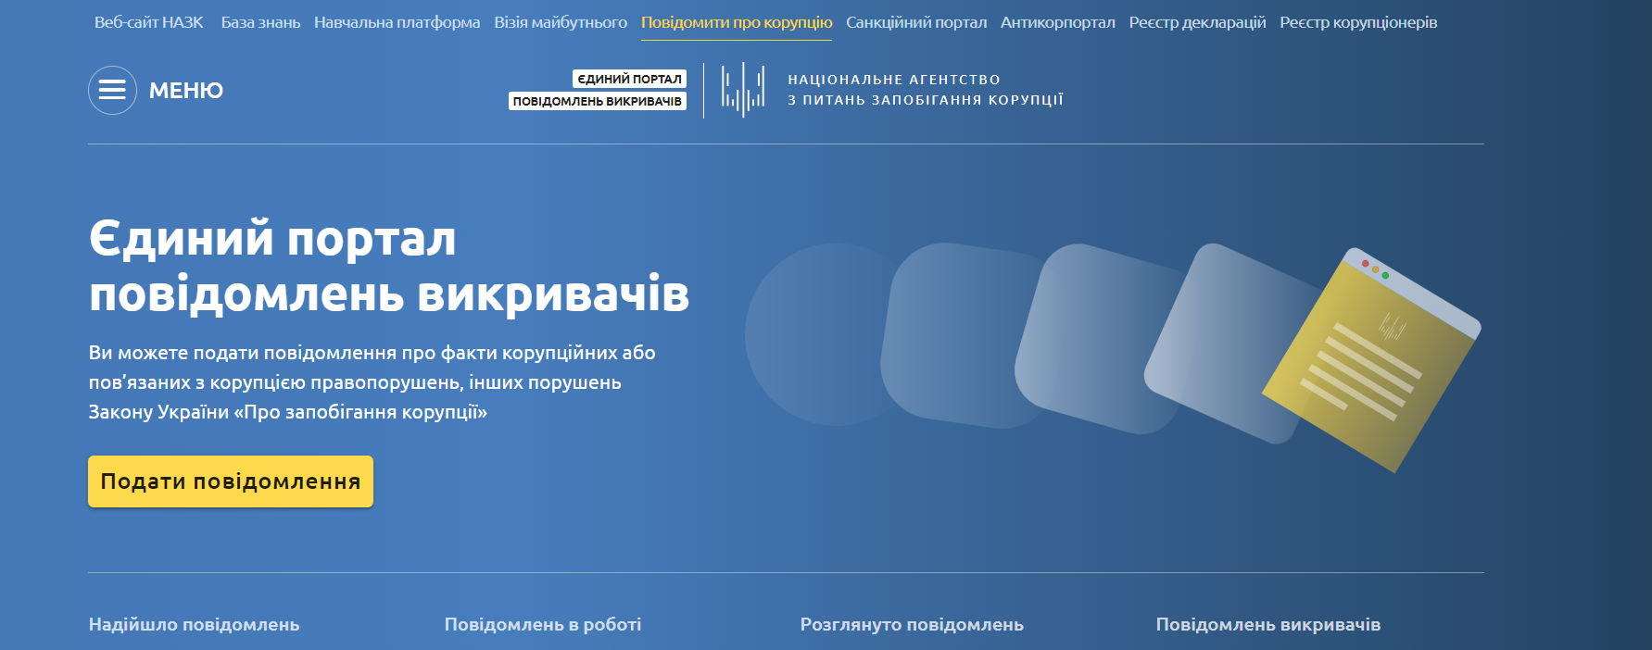
Єдиний портал повідомлень викривачів – (доступ в Інтернеті за посиланням: https://whistleblowers.nazk.gov.ua/#/ )
Єдиний портал повідомлень викривачів - це інформаційно-телекомунікаційна система, яка має комплексну систему захисту інформації, що забезпечує обмін даними з викривачем за допомогою мережі Інтернет, збирання, зберігання, використання, захист, облік, пошук, узагальнення повідомлень викривачів, а також іншої інформації, в тому числі про статус викривачів, стан та результати розгляду повідомлень викривачів.
Портал гарантує викривачам дотримання умов конфіденційності та анонімності, а також забезпечує доступ викривачів до інформації про стан та результати розгляду їх повідомлень і є офіційним внутрішнім джерелом інформації про осіб, які мають статус викривачів

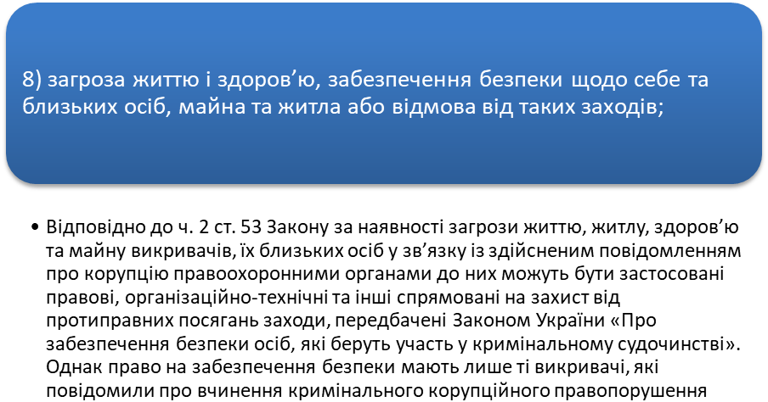
Підстави для вжиття заходів безпеки


Щодо забезпечення безпеки життя, здоровя, майна та житла викривачів, розглянемо це питання детальніше.
Якими можуть бути підстави для вжиття заходів безпеки?
- Такими підставами можуть бути дані, що свідчать про наявність реальної загрози життю, здоров’ю, житлу і майну викривача (наявність усних чи письмових погроз, виявлення в процесі проведення негласних слідчих (розшукових) дій чи оперативно-розшукових заходів інформації про підготовку посягання на викривача тощо).
Яким повинен бути привід для вжиття заходів безпеки ?
- заява викривача або його близької особи; звернення керівника відповідного державного органу;
- отримання оперативної та іншої інформації про наявність загрози життю, здоров’ю, житлу та майну зазначених осіб

Заходи забезпечення безпеки життя, здоровя, майна та житла викривачів можна розділити на організаційно-технічні заходи та правові заходи
До організаційно-технічних заходів належать:
- особиста охорона, охорона житла і майна
- видача спеціальних засобів індивідуального захисту і сповіщення про небезпеку
- використання технічних засобів контролю і прослуховування телефонних та інших переговорів, візуальне спостереження
- заміна документів та зміна зовнішності
- зміна місця роботи або навчання з компенсацією різниці в зарплаті відповідно до законодавства
- переселення в інше місце проживання
До правових заходів належать:
- забезпечення конфіденційності відомостей про особу
- закритий судовий розгляд

Продовжимо розмову про права викривачів, визначених статтею 53-3 Закону України «Про запобігання корупції»:

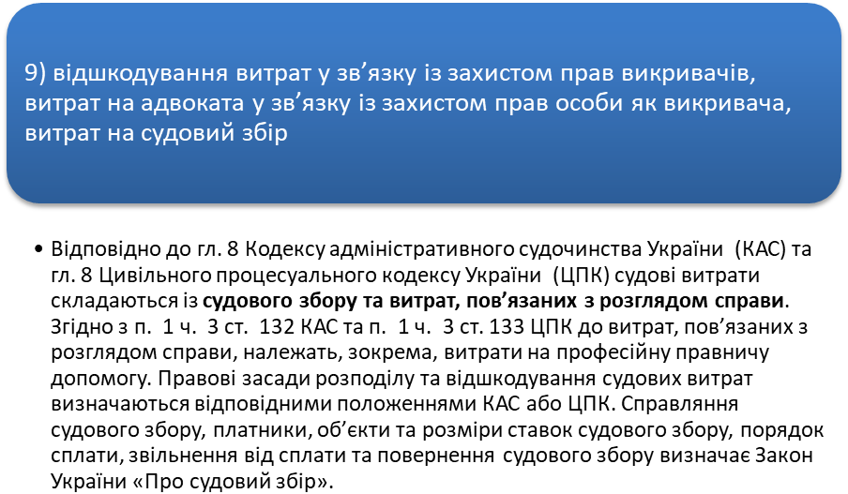

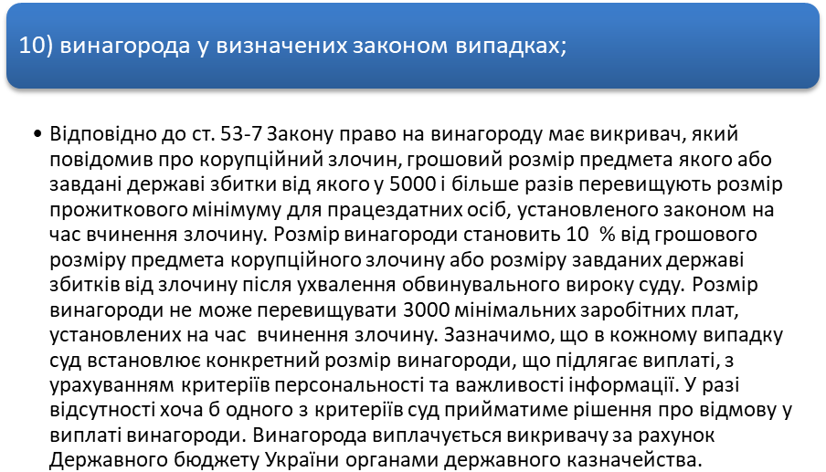

Обставини, які виключають можливість отримання винагороди


Але існуюють обставини, які виключають можливість отримання винагороди
Права на винагороду не має особа, яка:
- є співучасником корупційного правопорушення, про яке вона повідомила;
- повідомила про корупційне правопорушення у рамках угоди у кримінальному провадженні;
      - повідомила про корупційне кримінальне правопорушення як викривач, маючи при цьому можливість для здійснення офіційного повідомлення про виявлене кримінальне правопорушення у межах реалізації своїх службових повноважень
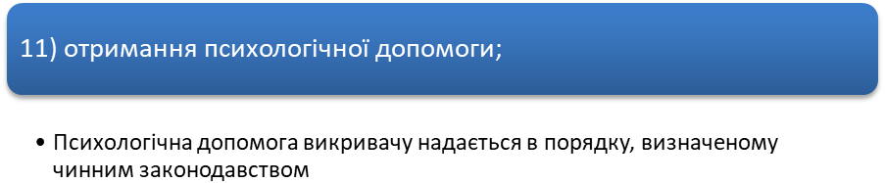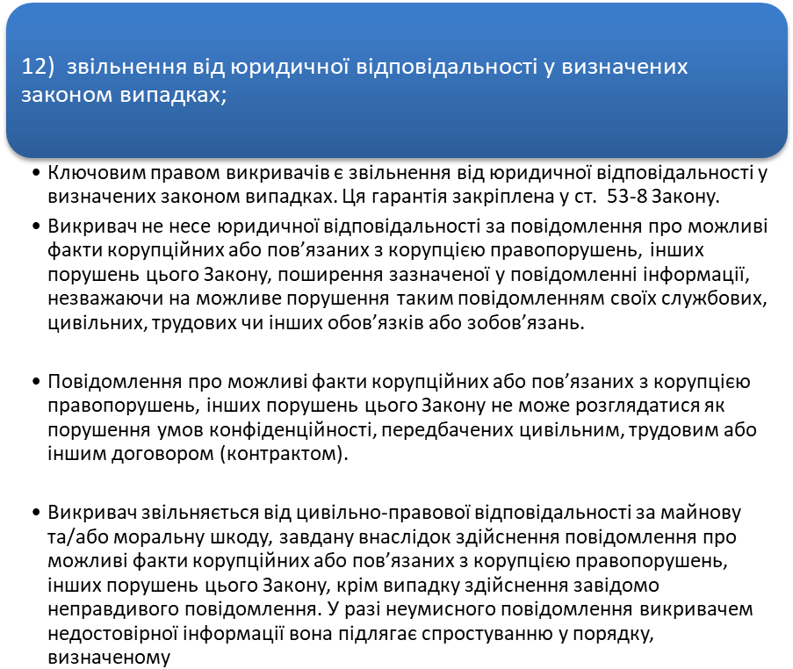

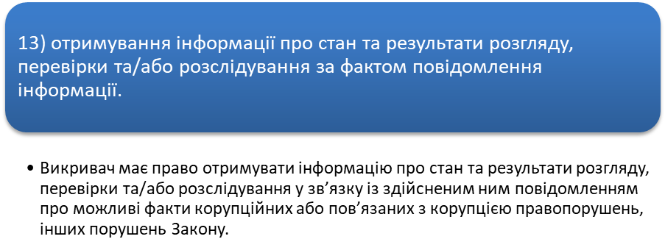

Етапи та строки інформування викривача щодо його повідомлення про корупцію

Закон визначає такі етапи та строки інформування викривача установою щодо повідомлення про корупцію:
1. Повідомлення про можливі факти корупційних або пов’язаних з корупцією правопорушень, інших порушень цього Закону, здійснене через зовнішні або внутрішні канали повідомлення такої інформації, підлягає попередньому розгляду уповноваженою особою у строк не більше десяти робочих днів з дня внесення цієї інформації до Єдиного порталу повідомлень викривачів;
У разі якщо під час попереднього розгляду повідомлення встановлено, що воно не відповідає вимогам Закону, його подальший розгляд здійснюється у порядку, визначеному для розгляду звернень громадян, про що інформується особа, яка здійснила повідомлення.
У разі якщо під час попереднього розгляду повідомлення встановлено, що воно не належить до компетенції органу до якого воно надійшло, подальший розгляд такого повідомлення припиняється, про що інформується особа, яка здійснила повідомлення, з одночасним роз’ясненням щодо компетенції уповноваженого на це органу.
У разі якщо за результатами попереднього розгляду повідомлення викладена у ньому інформація підтверджується, винні особи притягаються до дисциплінарної відповідальності уповноваженим на це суб’єктом відповідного органу.
У разі якщо в ході проведення попереднього розгляду виявляються ознаки корупційного правопорушення чи правопорушення, пов’язаного з корупцією, матеріали передаються відповідному спеціально уповноваженому суб’єкту у сфері протидії корупції або Державному бюро розслідувань.
Дисциплінарне провадження за повідомленням проводиться у строк не більше 30 днів з дня завершення попереднього розгляду. Якщо в зазначений строк перевірити повідомлену інформацію неможливо, строк дисциплінарного провадження може бути продовжено до 45 днів. Повторне продовження строку внутрішньої перевірки не допускається.
Особі, яка здійснила повідомлення, надається детальна інформація про результати попереднього розгляду, а також дисциплінарного провадження (якщо воно проводилося) у триденний строк з дня завершення відповідного розгляду чи провадження.

Необхідно зазначити, що права та гарантії викривача визначаються не лише Законом України “Про запобігання корупції”, а й іншими нормативно-правовими актами. Зокрема

Контрольні питання до теми 2

- У якому документі визначені права викривача?
- Хто має право в Україні на безоплатну правову
допомогу?
- Що передбачає «безоплатна первинна правова допомога»?
- Що передбачає «безоплатна вторинна правова допомога»?
- На яку правову допомогу має право викривач: первинну чи вторинну?
- Що таке конфіденційність викривача?
- Чи відноситься акаунт в соціальних мережах до конфіденційної інформації?
- Що відноситься до організаційно-технічних заходів забезпечення безпеки життя викривача?
- Який розмір винагороди передбачений Законом для викривача корупції?
- У який строк, підлягає попередньому розгляду повідомлення про можливі факти корупційних або пов’язаних з корупцією правопорушень?

